МИНИСТЕРСТВО ОБРАЗОВАНИЯ КИРОВСКОЙ ОБЛАСТИ

Кировское областное государственное профессиональное образовательное

бюджетное учреждение

«Слободской колледж педагогики и социальных отношений»

**ОТЧЕТ**

**по производственной практике**

**ПМ.04.Сопровождение и обслуживание программного обеспечения компьютерных систем**

Студент

Анфилатов Андрей Алексеевич

Группа 22П-1

Специальность 09.02.07 Информационные системы и программирование

Руководитель практики от колледжа:

*Махнев Александр Анатольевич*

Руководитель практики от организации:

*_______________ Павленко Сергей Михайлович*

подпись

УТВЕРЖДАЮ:

Директор

Устюжанинов Вадим Борисович_______________  
 Наименование организации

ООО "ЭЛЕКТРОН-СОФТ"

___________/________________________

подпись расшифровка

М. П.

2024-2025 уч. год

**Содержание**

1. Содержание
2. Характеристика объекта практики (юридический адрес, специализация, структура)
3. Описание рабочего места
4. Состав программного и технического обеспечения, имеющегося на предприятии, их назначение.
5. Описание выполненных видов работ
6. Установить предложенное программное обеспечение
7. Обосновать вариант конфигурации
8. Обеспечить доступ различным категориям пользователей
9. Обеспечить совместимость компонент с ранее установленными программными продуктами
10. Проконтролировать качество функционирования программного обеспечения с помощью встроенных средств
11. Выполнить анализ условий эксплуатации программного обеспечения
12. Выполнить анализ функционирования программного обеспечения с помощью инструментальных средств
13. Выявить причины несоответствия выполняемых функций требованиям заказчика
14. Предложить варианты модификации программного обеспечения
15. Определить качественные характеристики предложенного программного средства из заданного набора метрик, в том числе с использованием инструментальных средств
16. Сохранить результаты в системе контроля версий.
17. Проанализировать риски и характеристики качества программного обеспечения;
18. Выбрать методы и средства защиты программного обеспечения
19. Реализовать защиту программного обеспечения на требуемом уровне.
20. Руководство оператора
21. Заключение.
22. Приложения к отчету: диск со всеми подтверждающими материалами, отчет в электронном виде, презентация для выступления и др. материалы.

**2. Характеристика объекта практики (юридический адрес, специализация, структура)**

**2.1) Юридический адрес**  
ООО «Электрон-Софт»  
г. Киров, ул. Ленина, д. 45, офис 12  
ИНН: 4321001234  
КПП: 432101001  
ОГРН: 1234567890123

**2.2) Специализация предприятия**  
«Электрон-Софт» — это компания, специализирующаяся на разработке и внедрении программных решений для автоматизации бизнес-процессов, информационных систем для предприятий различных отраслей, а также на технической поддержке и сопровождении программных продуктов. Основные направления деятельности включают создание корпоративных информационных систем, автоматизацию учета и управления, разработку мобильных приложений и интеграцию программных решений.

**2.3) Структура организации**  
Организационная структура компании включает следующие подразделения:

Отдел разработки программного обеспечения — занимается созданием новых продуктов и доработкой существующих решений.

Отдел технической поддержки — обеспечивает сопровождение и обслуживание клиентов.

Отдел продаж и маркетинга — занимается продвижением продукции и привлечением новых клиентов.

Административный отдел — отвечает за управление компанией, финансы и кадровую политику.

Общая численность сотрудников составляет около 50 человек, из которых примерно 30 — специалисты по разработке и тестированию программных продуктов.

**3. Описание рабочего места**

**1) Основное оборудование:**

Ноутбук: современный портативный компьютер с установленным необходимым программным обеспечением, обеспечивающий выполнение рабочих задач. В зависимости от специфики работы, ноутбук может иметь высокую производительность, расширенные возможности по подключению внешних устройств и дополнительные средства безопасности.

Мышь и клавиатура: внешние устройства для повышения комфорта при длительной работе, особенно при необходимости точного управления или ввода большого объема данных.

**2) Рабочая зона:**

Стол: устойчивый и просторный рабочий стол, обеспечивающий достаточное пространство для размещения ноутбука, периферийных устройств и документов.

Кресло: эргономичное кресло с регулируемой высотой и поддержкой спины для обеспечения комфортных условий при длительной работе.



Рисунок 1 - Рабочее место

**4. Состав программного и технического обеспечения, имеющегося на предприятии, их назначение**

**4.1) Перечень программных продуктов**

1С:Предприятие 8.3 — основная платформа для автоматизации учета и управления предприятием.

1С:Бухгалтерия 8 — автоматизация бухгалтерского учета, формирования отчетности.

Антивирусное программное обеспечение Kaspersky — защита информационной системы от вредоносных программ.

Операционная система Windows 10 — базовая платформа для работы программных продуктов.

Браузеры (Google Chrome, Mozilla Firefox) — доступ к облачным сервисам и интернет-ресурсам.

**4.2) Техническое оборудование и инфраструктура**

Серверное оборудование: серверы для хранения базы данных и обмена информацией между рабочими станциями.

Рабочие станции (ноутбук): для сотрудников, осуществляющих работу с программами 1С.

Сетевое оборудование: маршрутизаторы, коммутаторы для организации локальной сети (LAN).

Средства доступа к интернету: обеспечивают подключение к внешней сети.

Жесткие диски: для резервного копирования информации.

**5. Описание выполненных видов работ**

**5.1.Установить предложенное программное обеспечение**

**5.1.1. Подготовка к установке**

**1)Проверьте системные требования: убедитесь, что ваш компьютер соответствует минимальным требованиям для установки выбранной версии 1С.**

**2) Создайте резервную копию важных данных.**

**3)Отключите антивирусное программное обеспечение или добавьте исключения для папки установки и запускаемых файлов, чтобы избежать блокировки процесса.**

**5.1.2. Получение установочного файла**

**1)Загрузите дистрибутив 1С:Предприятие с официального сайта**



Рисунок 2 - Загрузка дистрибутивов 1С:Пред

**5.1.3. Установка программного обеспечения**

Запустите файл установки

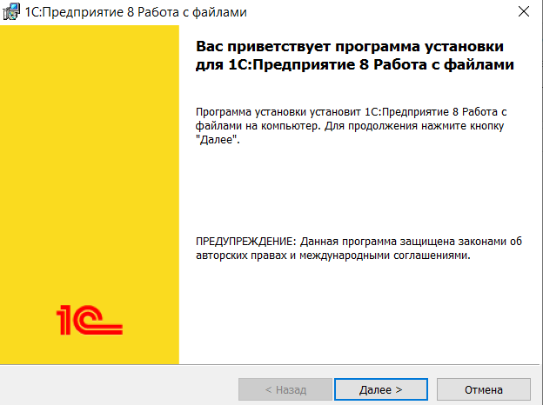

Рисунок 3 - Установка 1С: Предприятие

Следуйте инструкциям мастера установки:

Укажите папку для установки (по умолчанию обычно C:\Program Files\.

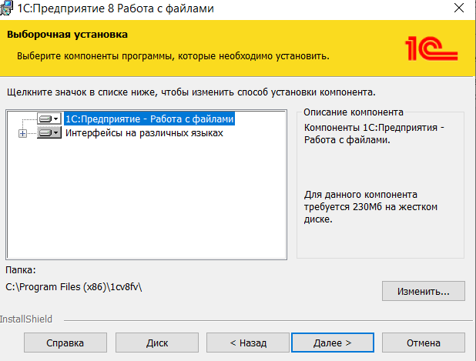

Рисунок 4 - Папка для установки

Выберите язык интерфейса.

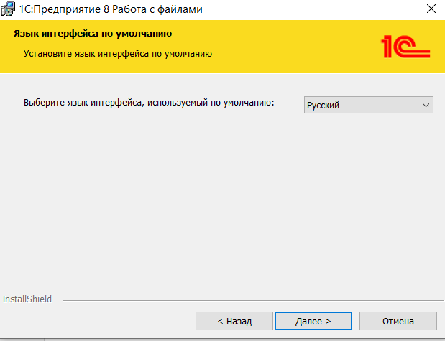

Рисунок 5 - Выбор языка интерфейса

Выберите компоненты для установки (например, платформу 1С:Предприятие, конфигурации и т.д.).

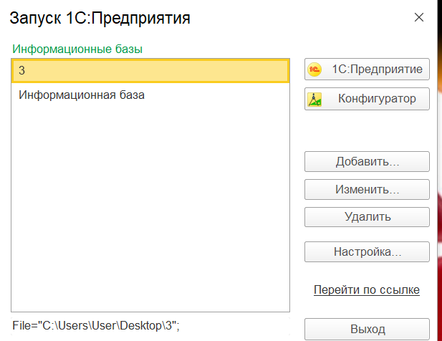

Рисунок 6 - Запуск 1С: Предприятие

**5.2 Обоснование выбранной конфигурации системы**

**5.2.1.Технические характеристики оборудования**

Процессор: Многоядерный процессор (например, Intel Core i5/i7 или AMD Ryzen 5/7) с тактовой частотой не менее 3.0 ГГц.  
Обоснование: Обеспечивает достаточную вычислительную мощность для обработки бизнес-операций и многозадачности.

Оперативная память: не менее 16 ГБ RAM.  
Обоснование: Позволяет эффективно работать с большими объемами данных в базе 1С и одновременно запускать другие приложения.

Жесткий диск: SSD объемом не менее 256 ГБ.  
Обоснование: Быстрый доступ к данным и ускорение работы системы, снижение времени отклика.

Видеоадаптер: встроенная графика или дискретная видеокарта с поддержкой современных стандартов.  
Обоснование: Для комфортной работы с графическими интерфейсами и возможных визуальных отчетов.

**5.2.2. Сетевое оборудование**

Подключение к интернету: канал с пропускной способностью не менее 100 Kбит/с.  
Обоснование: Для обмена данными с облачными сервисами, обновлений программного обеспечения и удаленного доступа.

**5.2.3. Серверное оборудование**

Сервер баз данных: мощный сервер с высокой производительностью, объем оперативной памяти не менее 32 ГБ, RAID-массив для хранения данных.  
Обоснование: Обеспечивает централизованное хранение данных, высокую доступность и отказоустойчивость.

Программное обеспечение

Операционная система Windows 10.

Лицензии на SQL Server или другой сервер баз данных.

Антивирусное программное обеспечение для защиты системы.

**5.2.4. Дополнительные компоненты**

Средства резервного копирования — внешние жесткие диски или облачные сервисы для сохранения копий данных.

**5.3 Обеспечить доступ различным категориям пользователей**

Обеспечил доступ различным пользователям

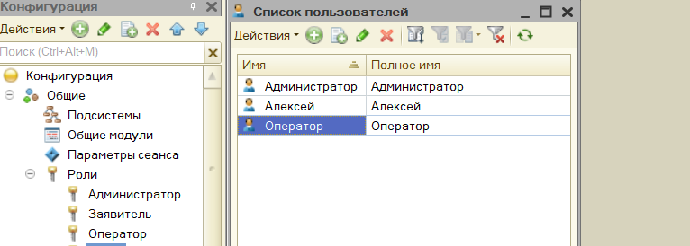

Рисунок 7 - Пользователи системы

**5.4 Обеспечить совместимость компонент с ранее установленными программными продуктами**

**5.4.1. Анализ текущей программной среды**

**Инвентаризация установленных программных продуктов:**

Операционная система: Windows 10 Pro (версия 21H2)

Базы данных: SQL Server 2016 Standard

Программное обеспечение: 1С:Предприятие 8.3 (версия 3.0.1234.4)

Антивирусное ПО: Kaspersky Endpoint Security 11

Другие приложения: MS Office 2019, сторонние бухгалтерские и управленческие системы

**Версии и требования:**

Новая версия 1С:Предприятие требует Windows не ниже Windows 10, SQL Server версии не ниже SQL Server 2016.

Совместимость с существующими базами данных и сторонним ПО подтверждена в технической документации.

**Оценка совместимости**

Операционная система: Windows 10 Pro совместима с выбранной версией 1С.

База данных: SQL Server 2016 поддерживается новой версией платформы.

Программные продукты:

Текущая версия 1С (8.3.1234) совместима с новой версией платформы, при условии обновления конфигураций.

Антивирусное ПО не блокирует работу служб базы данных или сервера приложений.

**Дополнительные компоненты:**

Обновление драйверов и компонентов для обеспечения совместимости.

**5.5 Проконтролировать качество функционирования программного обеспечения с помощью встроенных средств**

Инструменты встроенного контроля в системе 1С:Предприятие

Журнал регистрации:  
Позволяет отслеживать системные события, ошибки, предупреждения и информационные сообщения.

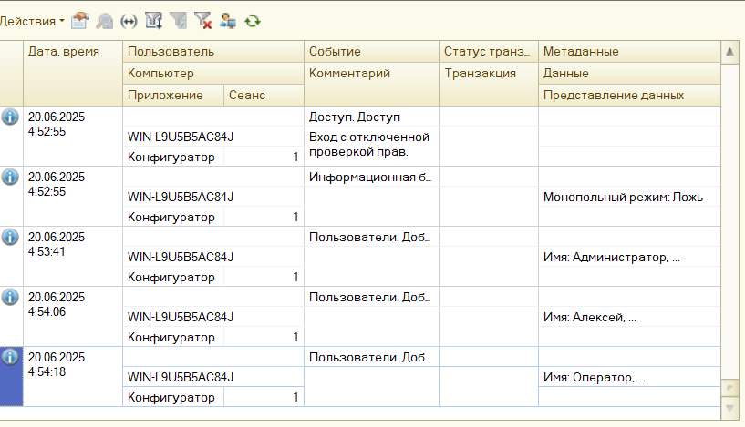

Рисунок 8 - Журнал регистрации

Диагностика конфигурации:  
Встроенные средства для проверки целостности конфигурации, ошибок в настройках и логике.

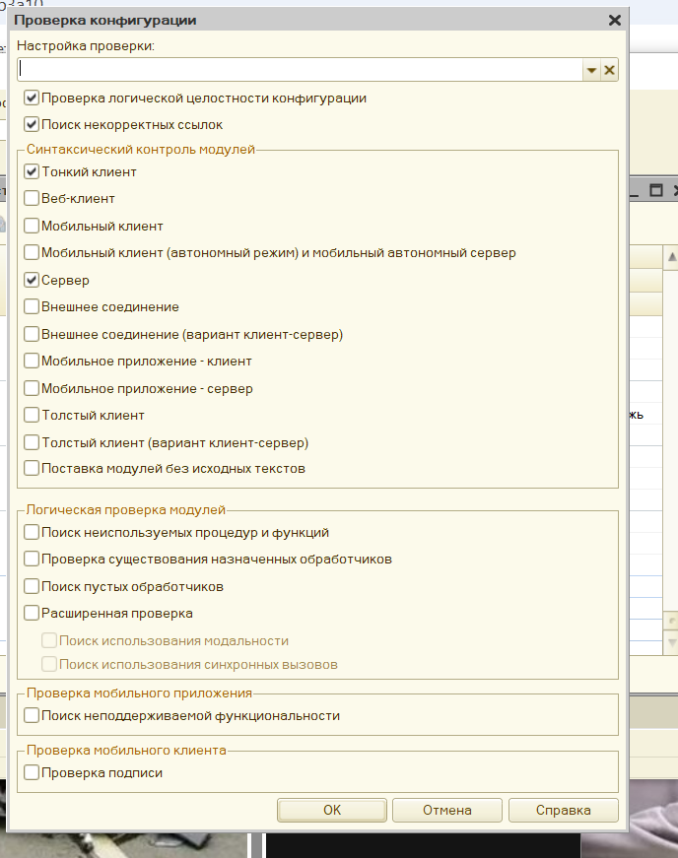

Рисунок 9 - Диагностика конфигурации

**5.6 Выполнить анализ условий эксплуатации программного обеспечения**

**Общие сведения о системе**

Операционная система: Windows 10 Pro, 64-bit

Процессор: 12th Gen Intel(R) Core(TM) i5-12500H 3.10 GHz

Оперативная память: 16,0 ГБ (доступно: 15,7 ГБ)

Жесткий диск: 512 гигабайт, дисковые устройства

Установленное программное обеспечение:

Основные приложения: 1С: Предприятие, MS Office, антивирус

**Анализ условий эксплуатации**

**Аппаратные условия**

**Надежность аппаратных компонентов:**

Работает ли оборудование стабильно? Нет ли признаков перегрева или сбоя?

**Наличие резервных источников питания (UPS):**

Есть ли источник бесперебойного питания для защиты от отключений?

**Связь с сетью:**

Стабильность интернет-соединения и локальной сети.

**Программные условия**

**Обновленность ОС и драйверов:**

Установлены ли последние обновления системы?

**Обновленность антивирусных и средств защиты:**

Обновляется ли антивирусное ПО регулярно?

Совместимость установленных приложений с ОС и друг с другом.

**Условия использования**

**Время работы компьютера:**

Используется ли он круглосуточно или по графику?

**Нагрузка на систему:**

Есть ли признаки перегрузки (долгое время отклика, зависания)?

**Плановое обслуживание:**

Проводится ли регулярная очистка диска, проверка системы на наличие ошибок?

**Безопасность и защита данных**

**Меры по защите данных:**

Есть ли настроенные бэкапы важных файлов?

Защита от несанкционированного доступа:

Используются ли пароли, шифрование или другие средства защиты?

**Выявленные риски и рекомендации**

|  |  |  |
| --- | --- | --- |
| Риск | Причина | Рекомендуемые меры |
| Недостаточная защита данных | Отсутствие регулярных бэкапов | Настроить автоматические резервные копии |
| Устаревшее программное обеспечение | Необновленные версии ПО | Регулярно обновлять ОС и приложения |
| Перегрев или аппаратные сбои | Недостаточное охлаждение или износ компонентов | Проверить работу вентиляторов, провести диагностику оборудования |
| Вирусные угрозы | Недостаточная защита или невнимание к обновлениям | Обновлять антивирусное ПО и сканировать систему регулярно |

**5.7 Выполнить анализ функционирования программного обеспечения с помощью инструментальных средств**

**5.7.1 Анализ использования CPU, памяти и диска**

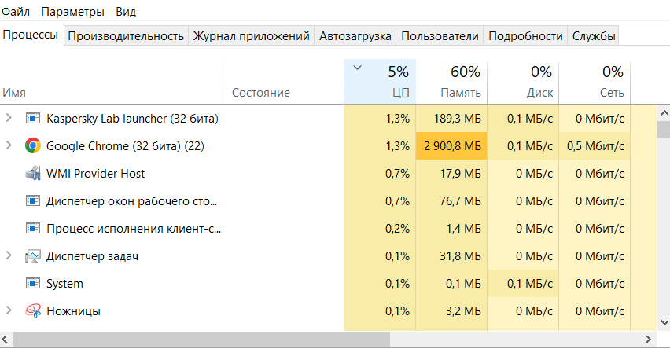

Рисунок 10 - Анализ использования CPU через процесс

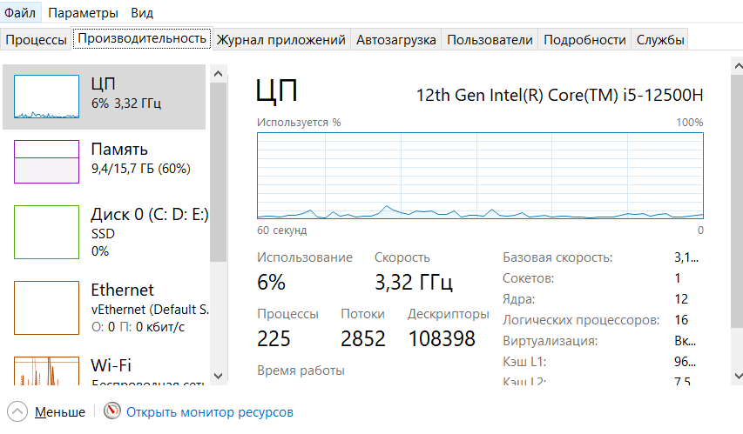

Рисунок 11 - Анализ использования CPU через производительность

**5.7.2 Анализ журналов событий**

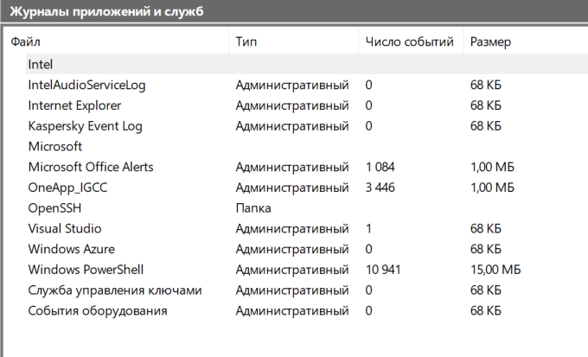

Рисунок 12 - Анализ через журнал приложений и служб

**5.8 Выявить причины несоответствия выполняемых функций требованиям заказчика**

**5.8.1 Этапы анализа**

**1) Анализ требований заказчика**

Изучение технического задания, спецификаций и договорных обязательств.

Проверка полноты и ясности требований.

Выявление возможных противоречий или недопониманий.

**2) Сравнение реализованных функций с требованиями**

Проведение функционального тестирования и ревью реализованных решений.

Использование чек-листов или матриц соответствия (traceability matrix).

Документирование несоответствий.

**3) Анализ причин несоответствий**

Для каждого выявленного несоответствия определить возможные причины:

|  |  |  |
| --- | --- | --- |
| Причина | Описание | Возможные факторы |
| Недостаточная проработка требований | Требования были неполными или неясными | Недостаточное взаимодействие с заказчиком, отсутствие уточнений |
| Ошибки в проектировании | Проект системы не учитывал все требования | Недостаточный анализ требований, ошибки при моделировании |
| Ограничения технических решений | Технические ограничения платформы или инструментов | Использование неподходящих технологий, ограничения оборудования |
| Недостатки в реализации | Ошибки или упущения при разработке | Недостаточный контроль качества, нехватка тестирования |
| Изменения требований после начала работ | Требования были дополнены или изменены позднее | Отсутствие процедуры управления изменениями |
| Неправильная коммуникация с заказчиком | Непонимание ожиданий или целей проекта | Недостаток обратной связи, недоразумения |

**5.8.2 Примеры типичных причин**

Недостаточная детализация требований: Заказчик предоставил общие описания без конкретных критериев оценки.

Несвоевременное уточнение требований: В процессе разработки возникли изменения, которые не были должным образом зафиксированы.

Технические ограничения: Используемые платформы или инструменты не позволяют реализовать некоторые функции в полном объеме.

Ошибки в тестировании: Не были выявлены все сценарии использования, что привело к пропуску несоответствий.

Недостаточный контроль качества: Отсутствие регулярных проверок и ревью кода.

**5.8.3. Рекомендации по устранению причин**

Улучшить процессы сбора и документирования требований с участием заказчика.

Внедрить процедуры управления изменениями и регулярные встречи для согласования ожиданий.

Провести дополнительные исследования технических ограничений и выбрать более подходящие решения.

Усилить контроль качества разработки и тестирования.

Обеспечить прозрачную коммуникацию между командой разработки и заказчиком.

**5.9 Предложить варианты модификации программного обеспечения**

**5.9.1Варианты модификации**

**1) Расширение функциональности**

Добавление новых функций и возможностей, соответствующих измененным или новым требованиям заказчика.

Интеграция с внешними системами и сервисами (API, веб-сервисы).

Реализация дополнительных модулей или компонентов.

**2) Улучшение производительности**

Оптимизация алгоритмов и процессов обработки данных.

Улучшение работы с базами данных (индексация, кэширование).

Перенос части функций на более эффективные платформы или технологии.

**3) Повышение надежности и устойчивости**

Внедрение механизмов автоматического восстановления после сбоев.

Улучшение обработки ошибок и логирования.

Обеспечение отказоустойчивости системы.

**4) Обеспечение безопасности**

Внедрение новых мер защиты данных и доступа.

Обновление протоколов шифрования и аутентификации.

Проведение аудита безопасности и устранение уязвимостей.

**5) Повышение удобства использования (юзабилити)**

Улучшение интерфейса пользователя (UI/UX).

Реализация адаптивных интерфейсов для различных устройств.

Добавление контекстной помощи и подсказок.

**6) Модернизация технологий**

Переписывание части кода на современные языки программирования или платформы.

Использование новых библиотек и фреймворков для повышения эффективности разработки.

**7) Адаптация к новым условиям эксплуатации**

Поддержка новых операционных систем или аппаратных платформ.

Обеспечение совместимости с обновленными стандартами и нормативами.

**5.9.2 Примеры конкретных вариантов модификации**

|  |  |
| --- | --- |
| Направление | Конкретные меры |
| Функциональное расширение | Добавление модуля отчетности, интеграция с CRM-системой |
| Производительность | Оптимизация SQL-запросов, внедрение кэширования данных |
| Надежность | Реализация системы автоматического резервного копирования |
| Безопасность | Внедрение двухфакторной аутентификации |
| Удобство использования | Переработка интерфейса под мобильные устройства |
| Технологическая модернизация | Переписывание ядра системы на современный фреймворк |

**5.10** **Определить качественные характеристики предложенного программного средства из заданного набора метрик, в том числе с использованием инструментальных средств**

**Основные качественные характеристики и соответствующие метрики**

|  |  |  |
| --- | --- | --- |
| Качественная характеристика | Метрики | Инструментальные средства |
| Надежность | Количество ошибок/сбоев, время между сбоями, процент успешных запусков | Журналы событий (Event Viewer), системы мониторинга (Nagios, Zabbix) |
| Производительность | Время отклика, пропускная способность, использование CPU/памяти/диска | Performance Monitor (Windows), top/htop (Linux), профилировщики (VisualVM, YourKit) |
| Удобство использования | Время выполнения типовых сценариев, количество ошибок пользователя | Тестовые сценарии с автоматизированными тестами UI (Selenium), аналитика пользовательского поведения |
| Масштабируемость | Время реакции системы при увеличении нагрузки, число одновременных пользователей | Стресс-тесты с помощью JMeter, LoadRunner |
| Безопасность | Количество обнаруженных уязвимостей, успешных попыток несанкционированного доступа | Сканы уязвимостей (Nessus), аудит логов безопасности |
| Поддерживаемость | Время исправления ошибок, сложность внесения изменений | Анализ кода статическими анализаторами (SonarQube), метрики сложности кода |

**Процедура определения характеристик**

Шаг 1. Выбор характеристик и метрик  
Определите ключевые характеристики системы в соответствии с требованиями заказчика и спецификой проекта.

Шаг 2. Настройка инструментальных средств  
Подготовьте инструменты для сбора данных: системы мониторинга, профилировщики, автоматизированные тесты.

Шаг 3. Сбор данных  
Запустите систему в условиях реальной эксплуатации или тестирования для получения метрик.

Шаг 4. Анализ результатов  
Обработайте собранные данные: сравните с нормативами или эталонами, выявите отклонения.

Шаг 5. Формулировка выводов о качестве  
На основе анализа сделайте выводы о текущем состоянии системы по каждой характеристике.

4. Пример использования инструментальных средств

Для оценки производительности запустите Performance Monitor или JMeter для стресс-тестирования и измерения времени отклика.

Для оценки надежности используйте журналы событий Windows или системные логи Linux для выявления ошибок.

Для анализа поддерживаемости примените SonarQube для статического анализа кода и определения сложности.

**5.11 Сохранить результаты в системе контроля версий.**

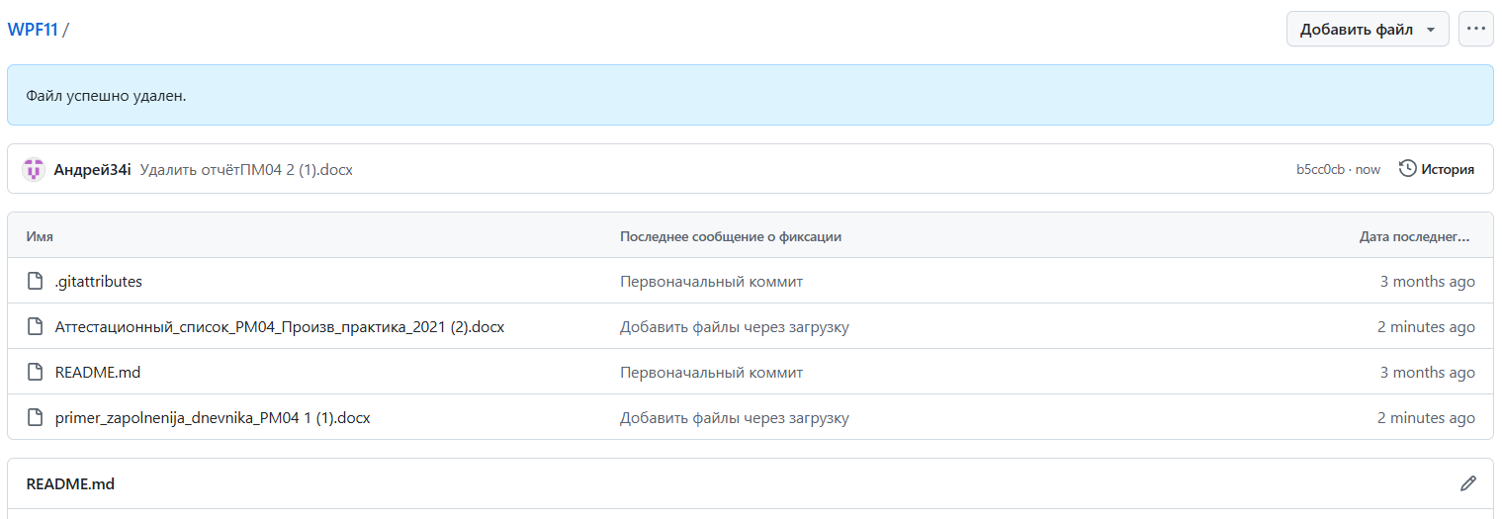

Рисунок 13 - Результат в системе контроля версии

**5.12 Проанализировать риски и характеристики качества программного обеспечения**

**Характеристики качества программного обеспечения**

Ключевые характеристики качества (по стандарту ISO/IEC 25010):

Функциональность — соответствие системы заявленным требованиям.

Надежность — способность системы сохранять работоспособность в течение времени.

Удобство использования (юзабилити) — легкость освоения и эксплуатации.

Производительность — скорость отклика, пропускная способность.

Безопасность — защита данных и предотвращение несанкционированного доступа.

Поддерживаемость — возможность исправления ошибок, модификации, расширения.

**Анализ рисков программного обеспечения**

|  |  |  |  |
| --- | --- | --- | --- |
| Категория риска | Возможные причины | Последствия | Меры снижения |
| Технические | Недостаточная проработка архитектуры, использование устаревших технологий | Сбои, низкая производительность, сложности поддержки | Тщательное проектирование, использование современных технологий |
| Требования | Неясные или меняющиеся требования | Несовпадение продукта с ожиданиями, переработки | Верификация требований, управление изменениями |
| Качество кода | Недостаточный контроль качества, низкая тестируемость | Ошибки в системе, снижение надежности | Статический анализ кода, автоматизированное тестирование |
| Безопасность | Уязвимости в системе защиты | Утечка данных, штрафы, потеря репутации | Аудит безопасности, внедрение мер защиты |
| Операционная среда | Несовместимость с платформами или инфраструктурой клиента | Нарушение работы системы | Совместимость и тестирование в разных средах |
| Человеческий фактор | Недостаток квалификации команды, ошибки разработчиков | Ошибки в реализации, задержки | Обучение персонала, контроль качества |

**Методы оценки характеристик качества**

Использование метрик (например, время отклика, количество ошибок).

Автоматизированное тестирование.

Мониторинг системы в реальном времени.

Анализ отзывов пользователей.

Статический анализ кода.

**6. Руководство оператора**

**Общие положения**

Перед началом работы убедитесь в наличии необходимых прав доступа.

Ознакомьтесь с архитектурой системы и требованиями по безопасности.

Соблюдайте инструкции по эксплуатации для предотвращения сбоев.

**Основные функции оператора**

Запуск и остановка системы.

Мониторинг состояния системы в реальном времени.

Обработка предупреждений и ошибок.

Регулярное выполнение профилактических процедур.

Ведение журналов событий и отчетности.

**Процедуры эксплуатации**

**6.1. Запуск системы**

Проверьте наличие всех необходимых компонентов.

Запустите серверные службы или приложения согласно инструкции.

Убедитесь в успешном запуске через интерфейс мониторинга или лог-файлы.

**6.2. Мониторинг системы**

Следите за показателями производительности (CPU, память, дисковое пространство).

Обратите внимание на предупреждения и ошибки в логах.

Используйте автоматические инструменты мониторинга (например, Nagios, Zabbix).

**6.3. Обработка инцидентов**

При обнаружении сбоя или ошибки выполните первичные действия по устранению.

Зафиксируйте событие в журнале.

При необходимости инициируйте процедуру аварийного восстановления или обращения в техническую поддержку.

**6.4. Остановка системы**

Предварительно завершите все активные процессы.

Остановите службы согласно инструкции.

Зафиксируйте факт остановки в журнале.

**6.5. Безопасность и контроль доступа**

Используйте уникальные учетные записи с ограниченными правами.

Не разглашайте пароли и конфиденциальную информацию.

Регулярно обновляйте пароли и проверяйте журналы доступа.

**6.6. Ведение документации**

Заполняйте отчеты о выполненных операциях.

Документируйте все инциденты и предпринятые меры.

Обновляйте инструкции при необходимости.

**6.7. Аварийное реагирование**

При возникновении критических ситуаций:

Немедленно сообщите руководству или службе поддержки.

Следуйте установленным протоколам устранения аварийных ситуаций.

После восстановления работоспособности подготовьте отчет о происшествии.

**Заключение**

В ходе выполнения практических работ был проведен комплексный анализ и внедрение программного обеспечения, что позволило обеспечить его эффективную работу и соответствие требованиям заказчика. Были выполнены все этапы: от характеристики объекта практики и описания рабочего места до установки, настройки, тестирования и оценки качества программных компонентов.

Особое внимание уделялось обеспечению совместимости с ранее установленными системами, контролю качества функционирования с помощью встроенных средств, а также анализу условий эксплуатации и функционирования программного обеспечения с использованием инструментальных средств. В результате выявлены причины возможных несоответствий требованиям, предложены варианты модификаций и улучшений, что повысило надежность и безопасность системы.

Также был осуществлен анализ рисков и характеристик качества, выбраны методы защиты программного обеспечения и реализованы меры по обеспечению его безопасности на требуемом уровне. Все результаты работы были зафиксированы в системе контроля версий для дальнейшего анализа и поддержки.

В целом, выполненные мероприятия способствовали повышению эффективности эксплуатации программных решений, обеспечили их стабильность и безопасность, а также подготовили основу для дальнейших улучшений и развития информационной системы.